Leginsy druk
Dla kobiet, które nie idą na kompromisy!

Leginsy Druk - zostały ostatnie egzemplarze!
Niecodzienny nadruk? Zobacz leginsy druk!
Leginsy druk oferowane przez Brooklyn Butik trafią do gustu pań, które cenią niebanalne rozwiązania.
Są wyjątkowo przyjemne w dotyku, dlatego też wiele czasu można poświęcić jedynie na dotykanie ich i głaskanie. Wymiary to 92 cm. Rozciągają się do 1120 cm, co sprawia, że nawet bardzo wysokie osoby sporych rozmiarów będą zadowolone. Obwód w pasie to 60 cm. Tutaj rozciągają się maksymalnie do 76 centymetrów.
Jaki jest obwód nogawki?

Obwód nogawki z kolei to 20 cm.

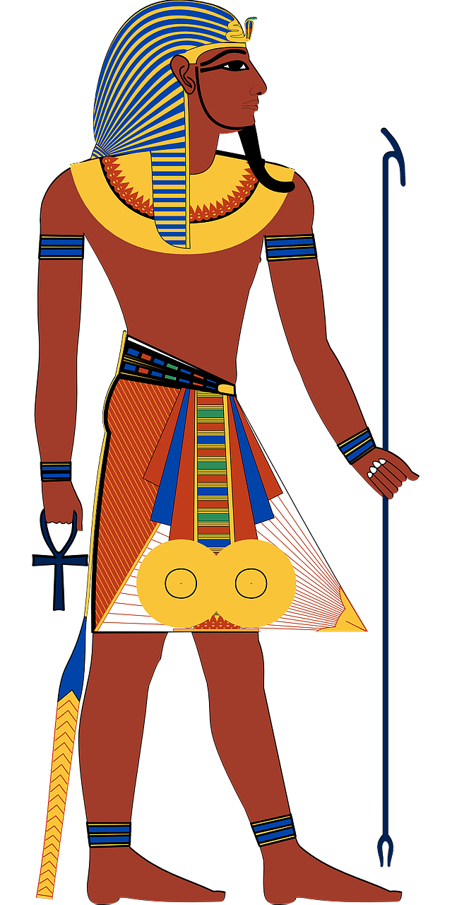
Jeśli ten produkt cię zainteresował to z pewnością ucieszą cię inne produkty z tej kategorii. Wśród nich jest m.in. czapka z pomponem USA.
Leginsy druk to oczywiście nie jest jedyny produkt oferowany przez Brooklyn Butik. W ofercie Brooklyn Butik dostępne są np. produkty zarówno dla kobiet, mężczyzn i dzieci. Nie każdy produkt posiada wizerunek TUTENHA na sobie, jednak są tam produkty równie fascynujące, co faraon na leginsach.
Osoby, które lubią gadżety mogą wybrać akcesoria dostępne na stronie, produkty okolicznościowe lub też takie do domu.
Aktualnie polecamy oprócz Leginsów druk polecamy też produkty na Dzień Nauczyciela.

